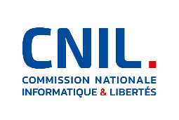
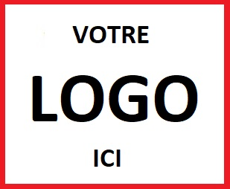


LA PROTECTION DES DONNEES PERSONNELLES
Nous nous attachons au respect de la réglementation européenne
sur la protection de vos données personnelles

Pour tout renseignement, vous pouvez contacter la référente à la Déléguée à la Protection des Données
rgpd@cdg51.fr – ou au 03 26 69 99 05


